14.03.25

8-А-Б клас

Історія України

Вч. Рзаєва Н.О.

**Тема: Практичне заняття. Бойові соратники Б. Хмельницького та їх роль у Національно-визвольній війні середини XVII ст.**

**Мета**: розповісти про перебіг воєнних дій у 1654—1655 рр.; пояснити, як і чому відбулася зміна зовнішньополітичних орієнтирів Б. Хмельницького; охарактеризувати дії українського війська в Польщі в 1657 р.; дати оцінку Б. Хмельницькому як особистості, політику й полководцю; удосконалювати набуті вміння і навички; виховувати почуття поваги до історичного минулого Батьківщини.

**Актуалізація опорних знань**

# Експрес-опитування

**•**Що передбачала угода між Хмельницьким і кримським ханом, укладена 12 листопада 1655 р. під Озерною?

•Охарактеризуйте перебіг воєнних дій у 1654—1655 рр.

• Якими були умови Віленського перемир'я?

•Чому Хмельницький вважав укладення Віленського перемир'я порушенням Московською державою українсько-московської угоди 1654 р.?

•У чому полягала зміна зовнішньополітичних орієнтирів Хмельницького після Віленського перемир'я?

•Як відбувався похід української армії до Польщі в 1657 р.?

•А. Жданович вирішив припинити похід до Польщі й повернутися додому?

•Коли помер Б. Хмельницький і де його було поховано?

**Мотивація навчальної діяльності**

# Синтез думок

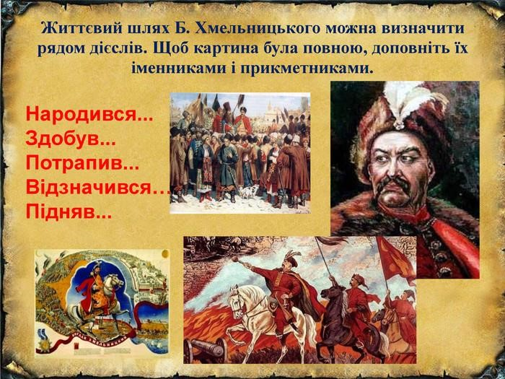

**Вивчення нового матеріалу**

Створити з повсталих селян і козаків боєздатну армію, яка боролася за визволення України, Б. Хмельницький зміг, спираючись на своїх сподвижників. Серед них були представники різних станів -козацтва, української шляхти, міщан. У роки війни вони стали талановитими воєначальниками, будівничими держави, дипломатами. Талант політика і полководця Хмельницького в сукупності з надбаним раніше авторитетом допомагає зібрати однодумців, соратників, найближчих оточуючих та помічників. До найближчого оточення гетьмана належали І. Богун, М. Пушкар, М. Кривоніс, К. Бурляй, І. Гиря, М. Гладкий; Ф. Джеджалій, І. Виговський, А. Жданович, Ф. Вишняк, М. Нестеренко, Д. Нечай, М. Криса, Б. Топига та інші. Соратники Б. Хмельницького мали відмінні погляди з багатьох питань. Одні з них були досить поміркованими, інші – налаштованими радикально. Проте Б. Хмельницький зміг згуртувати їх навколо ідеї боротьби за визволення України. Соратника Хмельницького виявляли власну ініціативу також в розвідувальній справі. Серед полковників найкраще інформацію здобували Богун і Кривоніс. Створена Максимом Кривоносом розвідувальна мережа досягала своїми діями Кракова й Центральної Польщі. Іван Богун великого значення надавав розвідувальному забезпеченню бойових дій. Підлеглі полковника створювали повстанські загони в запіллі ворога, широко застосовували диверсійні акції. Після бою у 1650 р. біля містечка Купчиці Іван Богун звітує, що від схоплених польських шпигунів та „язиків” йому стало відомо: великі сили поляків йдуть на м. Слуцьк. Уже в перших битвах поряд з Б. Хмельницьким були його побратими, з якими і у майбутньому він досягав перемог. Це і Максим Кривоніс, і Данило Нечай, і Іван Богун, і Іван Ганжа, і Михайло Кричевський, і інші його соратники. З ними були виграні битви і під Пилявцями (1648), під Зборовом (1649), під Батогом (1652), під Жванцем (1653).

# Робота з візуальними джерелами

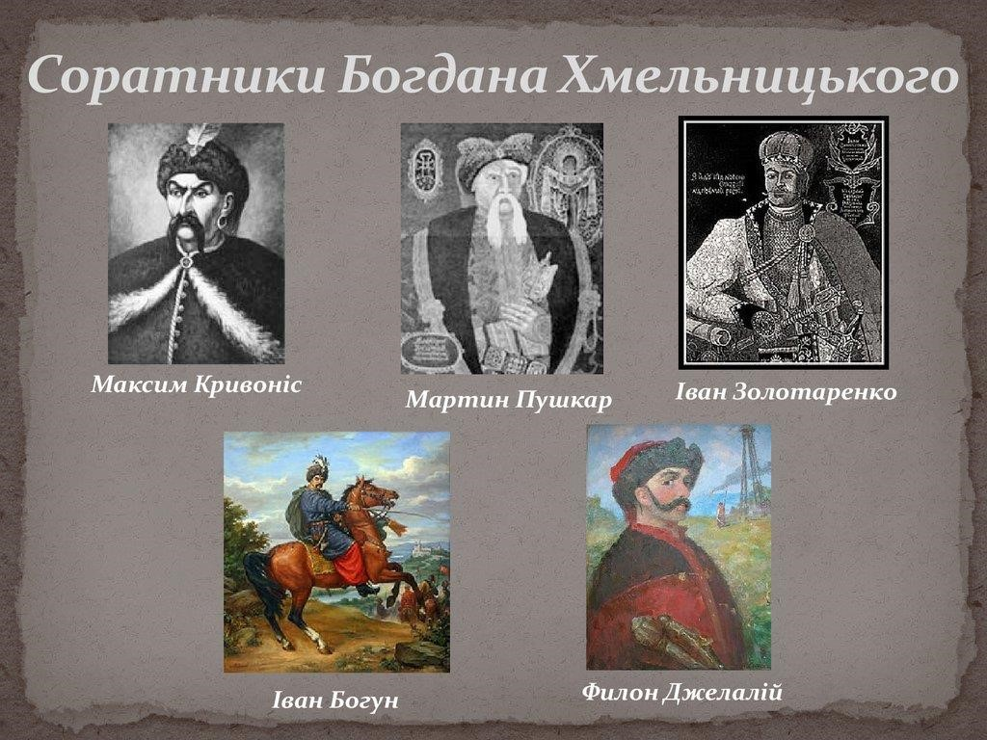

**Хвилинка відпочинку. Гімнастика для очей** [**https://youtu.be/u_fLRqqJ59E?si=uANSHgRkLIGVwBpf**](https://youtu.be/u_fLRqqJ59E?si=uANSHgRkLIGVwBpf)

# Робота з першоджерелами

*РОЛЬ БОГДАНА ХМЕЛЬНИЦЬКОГО В УКРАЇНСЬКІЙ ІСТОРІЇ*

1. Богдан Хмельницький вміло маневрував між заможними верствами суспільства та козацькою голотою, що було особливо важливо в умовах соціальних заворушень після підписання Корсунського та Білоцерківського мирних договорів;
2. за період гетьманства Богдана Хмельницького було утворено унікальне державне утворення – Українську козацьку державу, що зупинила денаціоналізацію, окатоличення та соціально-економічні утиски українців;
3. в умовах кризи Богдан Хмельницький, що не мав високого титулу, спромігся легітимізувати свою владу і налагодити міжнародні відносини з рядом європейських держав. Проблемою легітимізації пояснюються походи сина Богдана Хмельницького Тимоша на Молдавію і боротьба за престол молдавського господаря;
4. значною є роль Богдана Хмельницького як військового полководця. Постать гетьмана у військовому плані зазвичай порівнюють з вождем Англійської буржуазної революції О.Кромвелем, який не знав військових поразок;
5. у результаті Національно-визвольної революції під керівництвом Богдана Хмельницького були здійснені буржуазні перетворення – ліквідовано феодальні відносини і розпочато формування козацького землеволодіння капіталістичного типу. Українська революція відноситься до ранніх буржуазних революцій і якщо б не військові втручання сусідніх держав і доба «Руїни», то Україна б стала модерною буржуазною країною поряд з Англією, Нідерландами і Францією;
6. очільник Козацької держави зупинився за крок від формування української монархічної династії, що стабілізувало б статус Козацької держави і надало б їй більшої легітимності в умовах домінування в середньовіччі монархій;
7. Богдан Хмельницький проявив неабиякі дипломатичні здібності, що дозволили

Україні маневрувати на міжнародній політичній арені в процесі протистояння з Річчю Посполитою. Для козацького ватажка угода з Московським царством була тимчасовим військово-політичним союзом, і не провина Богдана Хмельницького, що його наступники дозволили перетворити домовленості з Москвою в фактичну анексію України.

Феномен Богдана Хмельницького, який зумів здолати одну з найсильніших тогочасних держав Європи і розбудити пригноблене українство, вселяє оптимізм і сьогодні. Є надія, що, як і в середині ХVІІ століття, і сьогодні з’явиться в Україні загальнонаціональний лідер, який очолить національне відродження. Приклад Богдана Хмельницького стверджує, що таким провідником може стати кожен українець, що повірить в себе і зможе реалізувати бажання нації і потреби державності.

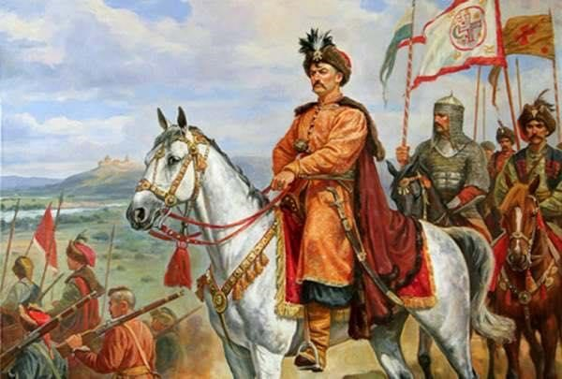

Історики про Б. Хмельницького

Незважаючи на те, що від доби, пов’язаної з діяльністю Хмельницького і відомої як Хмельниччина, нас відділяє майже три с половиною століття, історична наука не має одностайної думки щодо особи гетьмана і тієї справи, яку він очолив. Але зародження світогляду Хмельницького розпочинається з років його раннього дитинства… Народився Богдан Хмельницький в середовищі галицької шляхти у Жовклі. Він був шляхтич за походженням, козак по духу якнайбільше відповідає характеристиці цієї людини. Ще блище з реаліями тогочасного життя Хмельницький познайомився в Чигирині. Саме там розпочався новий етап його життя. Життя в цьому краї було далеким від романтичних уявлень молодої людини. Свою долю Хмельницький пов’язав з козацтвом. Він бере участь у боротьбі проти турецько-татарської експансії в Україні і навіть у 1620 році потрапляє до полону. Після дворічного ув’язнення повертається додому. У формуванні політичного світогляду майбутнього гетьмана розпочався новий етап, зв’язаний передусім з перманентною хвилею козацьких повстань. Одночасно звертає на себе увагу й інша обставина. У Хмельницького, очевидно, саме тоді викристалізувалася думка про недоцільність обмеження у боротьбі з польським режимом в Україні лише військовими методами.

Існує коло документів цього періоду життя майбутнього володаря України не дозволяє достатньою мірою реконструювати процес еволюції його світогляду. Разом з цим зрозуміло, що Хмельницький замислився над 0взаєминами із Польщею. Не міг він не думати і про причину невдачі козацьких повстань.

В умовах постійної загрози нападу ззовні неабияке значення мала здатнiстъ держави захищати свої нацiональнi інтереси. Розуміючи це, Б. Хмельницький надавав першорядного значення зміцненню її обороноздатності. Вiн, по суті, став творцем української армії ( 60-80 тис. вояків), яка нiчим не поступалася кращим європейським арміям того часу.

Вивчення джерел свідчить , що гетьман у державотворчій практиці використовував традиції Запорозької Січі, але не приносив їх механічно на новий економічний і суспільно-політичний грунт. Особливо велику увагу він приділяв проблемі влади. Ухвали старшинської ради надавали в очах козацтва характеру легiтимностi рішенням, якi приймалися гетьманом. Водночас вiн докладав максимум зусиль до органiзацiї дійового функціонування всiх ланок виконавчої влади. Важливу роль у цьому вiдiграли розробка й прийняття в червні 1648р. «Статей про устрій Війська Запорозького», їх прерогативи виходили за межі суто військового статуту й поширювалися на iншi сфери життя козацької України.

Без особливого перебільшення можна твердити, що на 1684 рік Б. Хмельницький акумулювати весь попередній досвід визвольної боротьби козацтва. Для нього були рівносильними як військові так і політичні методи боротьби. У політичному методі майбутнього гетьмана тісно перепліталися прагматизм, схильність до компромісів та переговорів.

Одним дуже важливим аспектом соціальної політики Хмельницького – намагання не допустити в Українській державі вибуху громадянської війни. Прогресивний характер мали заходи гетьмана і в інших сферах економічного життя країни. Постійно дбав про розвиток внутрішньої і зовнішньої торгівлі.

Далеко не випадковими були інтенсивні контакти Б. Хмельницького із зовнішніми політичними силами. Очевидно, саме тоді і зароджувалася ідея використання в разі збройного конфлікту з Польщею кримсько - татарської військової сили. Однак попередній досвід боротьби козацтва за свої права на той час ще не міг дати відповідного « мислительного » матеріалу для вироблення якісно нової програми боротьби з режимом Речі Посполитої. Для цього потрібні були час і певні умови, які могли визнати тільки в процесі нового козацько-шляхетського конфлікту, що невпинно наростав.

Заслугою Богдана Хмельницького було те, що він вчасно відчув нові тенденції в розвитку українського суспільства наприкінці 40_х рр. ,які, незважаючи на регіональні особливості і станову специфіку, проявлялися у формуванні атмосфери масового невдоволення існуючим режимом. У його внутрішніх змінах були зацікавлені козаки, селяни, міщанство, духовенство. Трагедія у сімейному житті стала лише своєрідним детонатором, який підштовхнув Хмельницького до активних дій. На першому етапі війни гетьман не вийшов за традиційні рамки козацького автоніму. Хмельницький у травні 1648 року ясно висловив свiй намір бачити надання статусу частині території України як автономного статусу. Висунення ідеї створення незалежної Української держави означало, що у політичній культурі українців почався новий етап розвитку. Логіка історії підштовхнула політичних діячів до дальшої еволюції цієї ідеї, та її ж вдосконалення.

У роки війни Б, Хмельницький довелося вирішувати цілий комплекс питань, пов’язаних із зовнішньополітичним забезпеченням життєдіяльності молодої держави. Це призвело до визнання України як суб’єкта міжнародних правових відносин. Разом з тим глибокий аналіз ситуації, яка складається, дав Б. Хмельницькому зробити невтішній висновок – жодна з тодішніх навколишніх держав не була зацікавлена в існуванні незалежної України. Зрадливість і поступливість третій стороні виявив кримський хан.

Видимо, що українська дипломатія в пошуках союзників працювала у двох напрямках – переговори велись паралельно – і в Москві, і в Стамбулі. Однак у кінцевому підсумку Хмельницький пріоритетною визнав можливість протекції московського царя. Цей крок гетьмана не можна вважати ні випадковим, ні кон’юнктурним. Він був буквально вистражданим у процесі болючих роздумів над долею України і її майбутнім.

Щоправда, ми не можемо обійти мовчанкою інше важливе питання – про перспективу розвитку Української держави в складі Росії. Події наступного часу показали, що інтереси централізованої монархії, яка еволюціонувала до абсолютизму, та

Української республіки з її демократичними інститутами й особливостями соціально – економічних відносин були часто діаметрально протилежними, що й породжувало боротьбу між ними. Правлячі кола Росії не могли змиритися з республікансько – демократичними підвалинами соціально – політичного життя України, з козацькими від стояннями політичних і соціально-економічних прав українського суспільства, самостійність козацької республіки. Хід і наслідки цієї боротьби залежали від співвідношення сил обох сторін, міжнародної обстановки, мудрості політики спадкоємців Богдана Хмельницького.

**Період Хмельниччини –** це не лише час становлення незалежної держави, зміни політичного статусу України і її місця на європейському континенті. Це також доба соціальних потрясінь, які істотно вплинули на устої тогочасного суспільства.

Величезний вклад Б. Хмельницького у будівництво Української держави та утвердження її владних структур сьогодні не заперечує жодний із серйозних дослідників. Водночас не поодиноковими є праці, де гетьман зображується діячем, який у 1654 році «зробив фатальну помилку», людиною, позбавленою державного таланту, у діях якої превалювали особливі мотиви…

Отже, як історична постать Богдан Хмельницький постає нам із двох точок зору, але чи з першої думки істориків чи з другої він все-таки постає перед нами, як визначна історична постать української держави. І саме Богдан Хмельницький підняв свій народ з вікового занепаду, зв'язав перервану нитку свого творчого духу на всі наступні роки.

**Узагальнення. Систематизація. Рефлексія.**

**Перегляньте відео:**<https://uahistory.co/video/ukraine100x3/video98.mp4>

# Бесіда

* Які факти з біографії Б. Хмельницького до початку війни відомі історикам?
* Наведіть факти, що свідчать про організаторський, дипломатичний і військовий таланти гетьмана.

**Домашнє завдання:**

* **Прочитайте матеріал на стор. 114, опрацюйте опорний конспект.**
* **Складіть історичний портрет одного із соратників Б. Хмельницького**

Завдання надсилайте на освітню платформу Human, або на ел. адресу nataliarzaeva5@gmail.com

Бажаю успіху у навчанні!